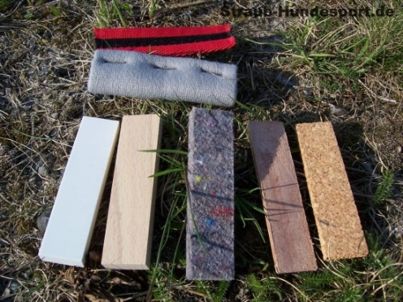
Gegenstände in der Nasenarbeit

Dieser Kurs beinhaltet die reine Gegenstandsarbeit für Gegenstandsrevier und Fährte.
Aufbau der Gegenstandsarbeit im Revier und auf der Fährte:
- Herbeibringen oder Verweisen → welches ist die richtige Methode für meinen Hund
- Wie lerne ich dem Hund die Gegenstandsarbeit

- Datum: Samstag, 30. November 2019
- Zeit / Ort: 8.30h Uhr, Hotel Post Mariastein / SO
- Kosten: Fr. 100.- / Hund, ohne Mittagessen (Verpflegungsmöglichkeit)
- Leitung: Claude Hockenjos, Ursi Gerhard, Silvia Sacher, Beatrice Schmutz, Mitglieder Hundesport Birseck

- Anmeldung: bis 24. November 2019
- Ursi Gerhard
- Schulgasse 15
- 4455 Zunzgen
- Natel: 076 / 581 37 66
- Mail: ursi.gerhard@gmx.ch

- Teilnehmerzahl beschränkt!
- Das Kursgeld kann am Kurstag bezahlt werden.

- Mit freundlichen Grüssen

- Ursi Gerhard

- --------------------------------------------------------------------------------------------------------------
- Angaben:

- Name und Telefonnummer / Natelnumer :

- Hund / Alter / Ausbildungsstand:

- Meine Erwartungen an den Kurs ( evtl. Probleme):

